松山高中 九十六年度 第一學期 國學概要 期末考
國文科 高二 班 號 姓名：
一、是非題 (十二題，共十二分，對的選A，錯的選B)
1（ ）中國古代藏書的機構，雖設立很早；但是將所有圖書作有系統的分門別類，編為圖書目錄，則到漢代才正式出現。
2（ ）在中央研究院的網站中，只要透過「漢籍電子文獻」的全文檢查系統，就可以找到古籍的原文、考證，或注釋等資料。
3（ ）四庫全書子部的小說家類不收章回小說，集部的詞曲類，也不收雜劇、傳奇等劇本，有輕小說、戲劇的傾向，與現代學術發展不謀而合。
4（ ）六書次序，許慎所列比較符合漢字發展的實際情形，所以後人多採用許慎所列的順序、班固所稱的名目。
5（ ）形聲字的形符和聲符相結合的方式是多種多樣的，如「忠、妄、智、鯊、驚」等字，是屬於下形上聲的組合方式。
6（ ）尚書亦名書，就是上古之書，今流傳本為今文尚書，是我國最早史書，以記言為主，以散文寫成。
7（ ）儒家最早期的詩、書、禮、樂、易、春秋等書，因為一般儒者認為其中含有天地間經常不變的真理，所以就把這些書稱為經。
8（ ）在西漢所稱為禮、士禮、禮經的書是指禮記。
9（ ）孝經是一部純粹討論庶民孝道的書，第一章開宗明義引孔子的話，就是在凸顯孝道的重要。
10（ ）孔子弟子中對經學傳授最有貢獻的是子貢。
11（ ）朱熹作四書章句集注，作為讀書人的入門必讀書籍，從此以後，學者逐漸偏重四書，五經逐漸被冷落。
12（ ）明末遺老顧炎武說：「舍經學，無理學。」高舉「漢學」的旗幟，大力主張要回復到漢代經學家的原本面貌。

二、單一選擇題 (二十題，共四十分)
13（ ）詔令奏議、傳記、時令、地理、職官、政書等，是編排在四庫全書總目中的哪一部 (Ａ)經部 (Ｂ)史部 (Ｃ)子部 (Ｄ)集部。
14 ( ) （甲）楷書 （乙）隸書 （丙）甲骨文 （丁）籀文 （戊）金文。以上字體按照通行期間先後排列： 丙戊丁乙甲 丙丁戊乙甲 丙丁戊甲乙 丙戊丁甲乙。
15( ) 依照下列圖片的順序，正確的字體名稱分別是 (Ａ)甲骨文、楷書、金文、小篆、隸書、行書、草書 (Ｂ) 小篆、楷書、甲骨文、金文、隸書、行書、草書 (Ｃ) 金文、楷書、小篆、甲骨文、隸書、行書、草書 (Ｄ)金文、楷書、甲骨文、小篆、隸書、草書、行書。
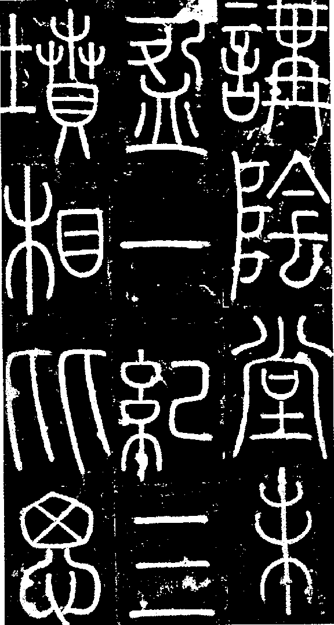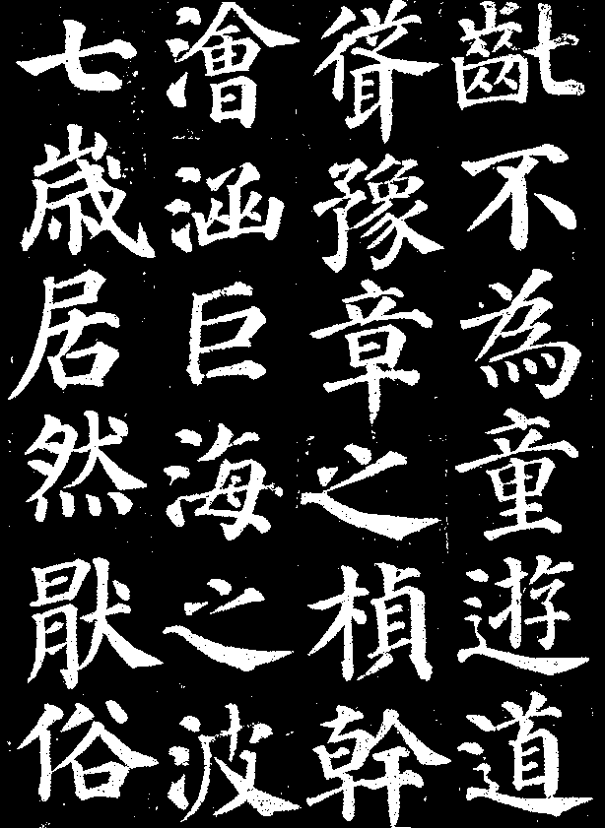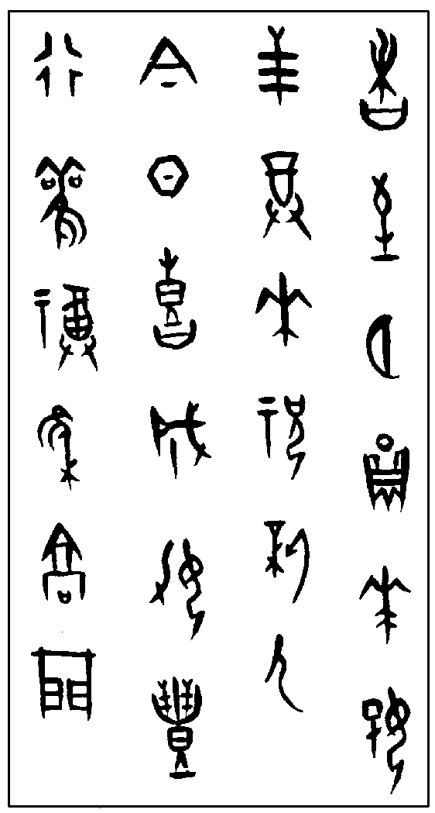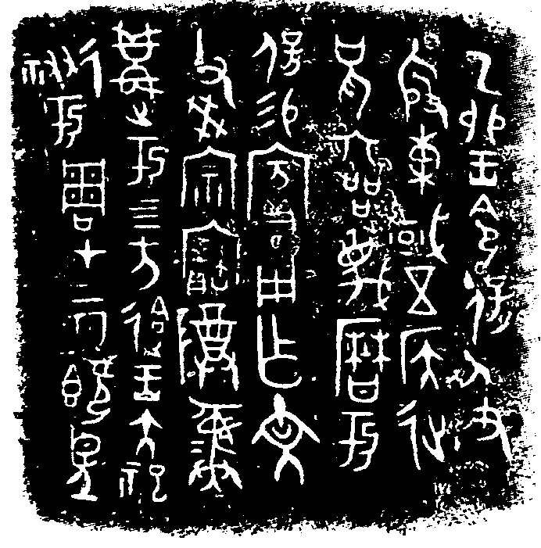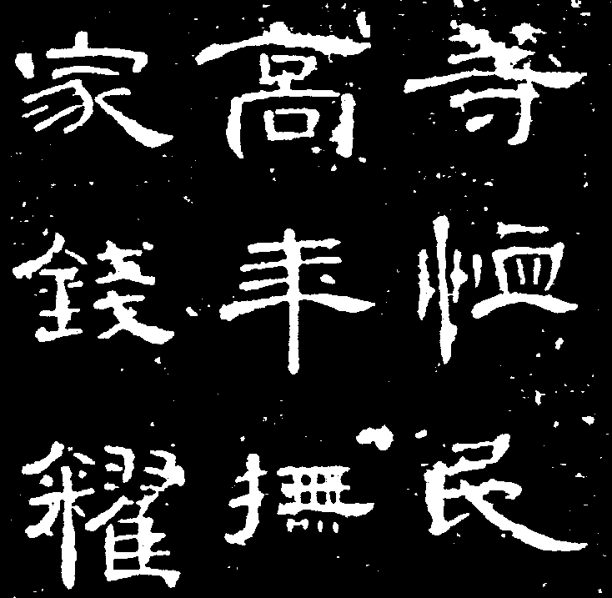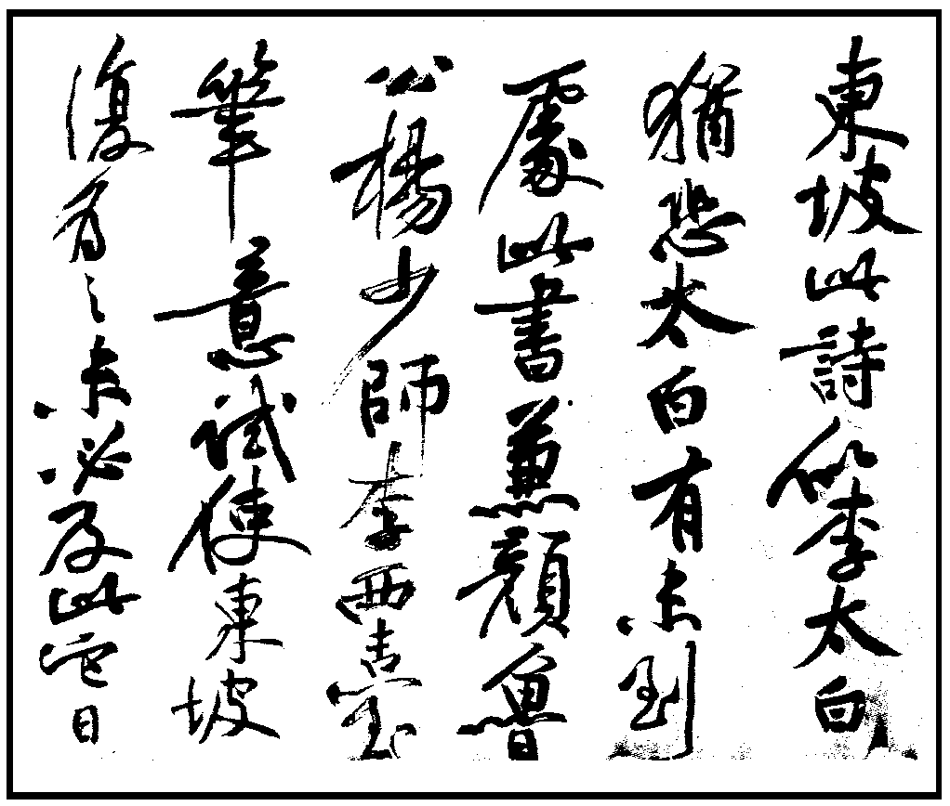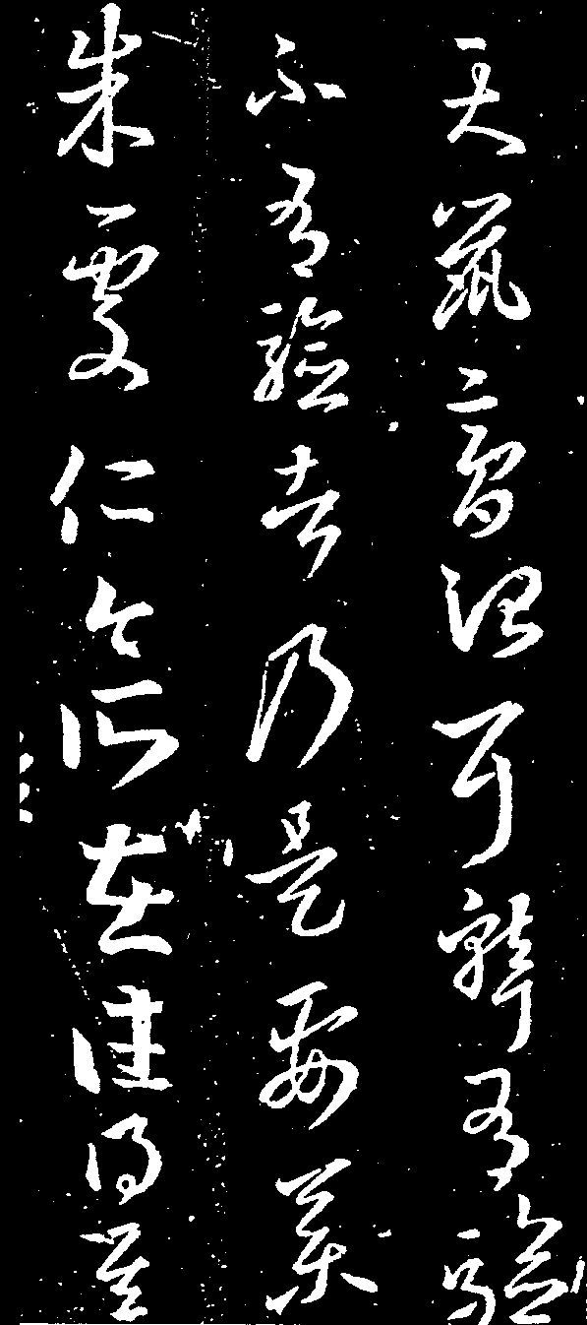
(甲) (乙) (丙) (丁) (戊) (己) (庚)
16（ ）下列何組書籍以「經、史、子、集」之性質順序排列 (Ａ)論語、史記、呂氏春秋、爾雅 (Ｂ)尚書、山海經、墨子、昭明文選 (Ｃ)左傳、資治通鑑、世說新語、文心雕龍 (Ｄ)水經、戰國策、淮南子、楚辭。
17（ ）斟酌下引文字，□中最適合填入的選項是：六經者非他，吾心之常道也。是故，□也者，志吾心之陰陽消息者也；書也者，志吾心之紀綱政事者也；□也者，志吾心之歌咏性情者也；□也者，志吾心之條理節文者也；□也者，志吾心之欣喜和平者也；春秋也者，志吾心之誠偽邪正者也。（王陽明〈尊經閣記〉） (Ａ)易／詩／禮／樂 (Ｂ)易／樂／禮／詩 (Ｃ)詩／禮／易／樂 (Ｄ)詩／樂／易／禮。
18（ ）上承籀文，下接隸書，可為研究文字學依據的是 (Ａ)甲骨文 (Ｂ)金文 (Ｃ)孔壁古文 (Ｄ)小篆。
19（ ）下列哪一個朝代是漢字發展史上重要的轉變時期，通常以此朝代為界，把漢字形體的演變分為古今兩個階段 (Ａ)周 (Ｂ)秦 (Ｃ)漢 (Ｄ)晉。
20( ) 下列有關論語之敘述，正確的選項是： 漢書 藝文志：「論語者，孔子應答弟子、時人，及弟子相與言，而接聞於夫子之語也。當時弟子各有所記。夫子既卒，門人相與輯而論纂，故謂之論語。」 論語為議論體 今論語七篇，首堯曰篇，終學而篇 全書以「孝」為中心，為儒家思想的菁華。
21( ) 下列有關孟子之敘述，錯誤的選項是： 孟子一書，原在子部，以記載孟子的言行為主 考七篇之內容，非出一人之手，亦非輯於一時，大約由萬章、公孫丑等門徒，隨時輯記，經孟子潤色，故能斐然成章 唐文宗 開成二年，刻石經，即將孟子列為經書 南宋 朱熹宗程子之說，將孟子與大學、中庸、論語並列為四書。
22 ( ) 根據學者的研究，歸納出中國語言文字有幾種特色，是其他文字難以比擬的： （甲）一字一形體、一字一音節 （乙）研究文字形、音、義之學又稱小學 （丙）兼具形、音、義三者 （丁）字字如圖，富有美術上的意味 （戊）有「平、上、去、入」四聲之分。以上（甲）～（戊）的敘述正確的有幾個？ 二個 三個 四個 五個。
23（ ）下列有關中國文字起源的敘述，何者完全正確 (Ａ)仰韶文化早期，半坡的陶器刻畫符號，已經是早期的文字了 (Ｂ)從各時期的陶器刻符發展到甲骨文，期間必然經歷了漫長的產生和演變過程 (Ｃ)陶器刻符是目前用來推斷中國文字起源唯一的依據 (Ｄ)中國文字起源於殷商晚期。
24( )許慎說文解字敘有「六書」之說下列各組漢字，屬於同一種六書分類的選項是(Ａ)刃、本、日(Ｂ)犬、下、公 (Ｃ) 慫、闊、筐(Ｄ) 森、國、龍。
25( ) 下列有關詩經之敘述，何者有誤？ 有三百零五篇，是中國最早的一部詩歌總集，各篇作者多不可考 分風、雅、頌三部分；風有十五國風，雅分小雅、大雅，頌分周、魯、商三頌 風為民間歌謠，雅為宴饗或朝會樂歌，頌以祭祀神明祖先樂歌為主 十三經中詩卽指毛詩，為毛亨所傳，為今文經。
26（ ）周禮的內容，是記古代官職的，其中哪一篇在西漢初年便已亡佚，用內容相近的考工記補綴 (Ａ)春官 (Ｂ)夏官 (Ｃ)秋官 (Ｄ)冬官。
27（ ）禮記一書的內容，不包括 (Ａ)學記一篇記述古代冠、婚、喪等習俗禮儀(Ｂ)說明禮儀制度的內涵 (Ｃ)闡論經世濟民的道理 (Ｄ)敘述生活行為的規範。
28（ ）中國最早的一部字書是 (Ａ)說文解字 (Ｂ)爾雅 (Ｃ)釋名 (Ｄ)廣韻。
29（ ）秦始皇焚書，唯一倖免於難的是名列「醫藥、卜筮、種樹之書」的 (Ａ)周易 (Ｂ)尚書 (Ｃ)詩經 (Ｄ)春秋。
30（ ）下列何者融合今、古文經兩派的優點，打破了今古文經的藩籬，建立經學統一的局面，是漢代經學的集大成人物 (Ａ)許慎 (Ｂ)賈逵 (Ｃ)馬融 (Ｄ)鄭玄。
31（ ）漢書‧藝文志「人更三聖，世歷三古」，西漢盛行「三代聖人」說，認為周易經三聖之手而成，下列選項何者不正確 (Ａ)伏羲創八卦 (Ｂ)周文王重卦 (Ｃ)孔子作十翼 (Ｄ)鄭玄定三義。
32（ ）清代今文學家主張將經學運用在當代的政治實務上，才能夠真正發揮經學效用的學派是 (Ａ)湘鄉派 (Ｂ)桐城派 (Ｃ)常州學派(Ｄ)皖派。

三、多重選擇題 (十六題，共四十八分，錯一個選項倒扣1/5題分)
33 ( ) 中國之文字，下列敘述何者正確？ 甲骨文刻畫書寫在龜甲獸骨上面，金文乃鑄在或刻在銅器上 戰國以前只有小篆 甲骨文又稱殷墟書契，金文又稱鐘鼎文自秦始皇統一的文字即是小篆 李斯作爰歷篇，趙高作倉頡篇是小篆的代表作。
34 ( ) 下列成語典故出自何本經書選出正確的選項？ 如喪考妣－論語 退避三舍－左傳 治絲益棼－左傳 飛龍在天－易經 如切如磋－孟子。
35( ) 關於隸書、楷書、草書、行書，下列敘述何者正確？ 隸書徹底擺脫圖畫性而成為純粹符號，是漢字歷史上一大變革 楷書由隸書簡化而來，主要是去掉尾部挑法，唐代稱楷書為今隸隸書在字形結構上，不再遵守「六書」草書有章草、今草、狂草之分，傳世的王氏草書大多是典型今草行書由楷書變化而來，王羲之所寫的蘭亭集序，堪稱千古行書傑作。
36 ( ) 關於三禮，下列敘述何者正確？ 即周禮、儀禮、禮記 周禮本名周官 儀禮又名士禮 禮記中之大同思想，影響了孫中山先生「天下為公」的主張 唐時設立「吏、戶、禮、兵、刑、工」六部，乃受禮記六官之說影響而來。
37( ) 關於文字學，下列敘述何者正確？ 舊稱小學 文字起源於圖畫符號 東漢 許慎著說文解字，至今仍是研究文字學的重要著作 說文解字以楷書作為字形解說 因文字學為通經之階梯，故在四庫列為經部。
38( ) 有關「六書」之敘述，正確的選項是： 象形字是造字的基本，因此，六書中字數以象形獨多 「指事」字，象意中之形，多為抽象的動作、狀態、意念，屬獨體文 「形聲」，由形符和聲符兩部分合組成新字，兼表音義的特色，為漢字的主體 「轉注」，屬多字一義，是增義法；「假借」，屬一字多義，是增字法 六書一詞最早見於周禮地官保氏。
39( ) 以下敘述何者屬宋代經學的特色？ 懷疑經書的作者、經義以及文字的可靠性 (B)隨意刪改經傳的內容 專說義理，改變昔日以注疏為主的解經方式 抒發個人觀點，形成新經學，即所謂「理學」 解經援引老子、莊子、周易，形成「經學玄學化」。
40( )有關經學，下列敘述正確的選項是： 將儒家的典籍稱為「經」，始於漢書 藝文志 最早將中國典籍列為「經」、「史」、「子」、「集」四部，始於隋書經籍志 漢代「六經」也叫「六藝」 唐代 孔穎達作五經正義，禮不用儀禮，而取小戴禮。於是唐代的五經沒有「禮經」，而由原不是經的「記」取代。南北朝的經學家喜歡針對前人的傳、注、笺、解等加以講疏，形成所謂「義疏」之學的風尚。
41( ) 關於今古文經，下列敘述何者正確？ 今古文經差異只在字體間的不同 今古文經產生原因主要在於秦的焚書 漢武帝立五經博士都是今文經 「三家詩」皆為今文，而毛詩為古文 鄭玄兼修今古文，遂平息漢代今古文之爭。
42( ) 古人論孝道的言論很多，如敬養父母，先意承志等，除了事親之外，寶愛自身也是盡孝之道，下列文字符合寶愛自身的選項是： 孝子不登高，不履危（大戴禮記） 父母之年，不可不知也，一則以喜，一則以懼（論語） 事父母幾諫，見志不從，又敬不違，勞而不怨（論語） 身體髮膚，受之父母，不敢毀傷，孝之始也（孝經） 生，事之以禮，死，葬之以禮，祭之以禮（論語）。
43( ) 關於禮記一書，下列敘述何者正確？ 亦名小戴禮記，為戴聖所編輯 乃孔子弟子及其後學所記 為十三經之一 與戴德所編之大戴禮記不同 大學、中庸原是其中之二篇。
44 ( ) 有關春秋的敘述，正確的有： 為五經之一，是魯國史書專名 孔子乃根據周史，加以編修而成 孔子編年紀事，深寓褒貶之微言大義於其中 始自魯隱公元年記述至哀公十四年，歷經十二代君王 左傳所記經文較春秋多記十三年。
45 ( ) 關於春秋三傳，下列敘述何者正確？ 指左傳、公羊傳、穀梁傳 左傳為今文經，公、穀二傳為古文經 左傳多記史事，少講義例，乃以史實疏證春秋經 公、穀二傳主釋義例，而少敘事，乃以問答體發揚春秋大義 唐以後言五經，春秋屬左傳，公、穀二傳遂廢。
46 ( ) 經學流變： 西漢為今文經學全盛的時期，東漢則古文經學暗中逐漸壯大 晉以後今文漸衰，古文漸盛，至唐代經學幾乎全屬古文 陸德明獨力完成經典釋文，是漢魏以來經學音義的集大成者 元代經學尊崇朱熹，是繼鄭學之後的經學小統一 明代以五經四書取士，規定寫八股文，題目一律用四書五經原文，內容必須以程、朱之注為標準，因此明代經學乏善可陳。
47( ) 孔子認為詩之功用： 涵養性情，用以修身 使人見賢思齊，見不善而自反 體察人情物理，用以事父母事君 練習辭令，用以應用 多識鳥獸草木之名，增廣知識。
48( )下列敘述何者正確？： 孟子的體例仿論語而作，每篇取第一章開頭兩三字作為篇名並無特殊意義先秦儒家作品中最富文采的是論語 爾雅乃探討古今語言與名物命名的演變，為訓詁學之祖十三經中經文最短的是孝經 周易簡稱易，是中國最早的一部經書。

松山高中 九十六學年度 第一學期 國學概要 期末考
國文科 高二 班 號 姓名：
解析卷

一、是非題 (十二題，共十二分，對的選A，錯的選B)
1 答案：○
2 答案：○
3 答案：╳
4 答案：╳
5 答案：○
6 答案：╳
7 答案：○
8 答案：╳
9 答案：╳
10 答案：╳
11 答案：○
12 答案：○

二、單一選擇題 (二十題，共四十分)
13 答案：(Ｂ)
14 解答 Ａ
15 解答 Ｂ
16 答案：(Ｃ)
17 答案：(Ａ)
18 答案：(Ｄ)
19 答案：(Ｂ)
20 解答 Ａ
21 解答 Ｃ
22 解答 Ｄ
23 答案：(Ｂ)
24 答案：(Ｃ)
25 解答 Ｄ
26 答案：(Ｄ)
27 答案：(Ａ)
28 答案：(Ｂ)
29 答案：(Ａ)
30 答案：(Ｄ)
31 答案：(Ｄ)
32 答案：(Ｃ)

三、多重選擇題 (十六題，共四十八分，錯一個選項倒扣1/5題分)
33 解答 ＡＣＤ
34 解答 ＢＣＤ
35 解答 ＡＢＣＤＥ
36 解答 ＡＢＣＤ
37 解答 ＡＢＣＥ
38 解答 BＣＥ
39 解答 ＡＢＣＤ
40 解答 ＢＣＤＥ
41 解答 ＢＣＤＥ
42 解答 ＡＤ
43 解答 ＡＢＣＤＥ
44 解答 ＡＣＤＥ
45 解答 ＡＣＤ
46 解答 ＡＢＣＤＥ
47 解答 ＡＣＤＥ
48 解答 ＡＣＤＥ

